◎授業の様子
学習活動 | 授業の様子 | 指導上の留意点（・）支援（○）評価（◇）
１ 本時の学習課題をつ  かむ。  ２ 発表の進行を確認す  る。  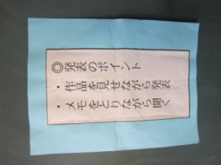  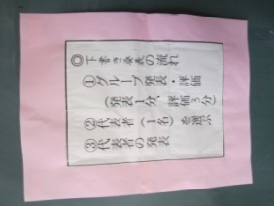  ３ 範例をもとに、発表の聞き方について確認する。  ４ グループ内で順番に  下書き発表を行う。  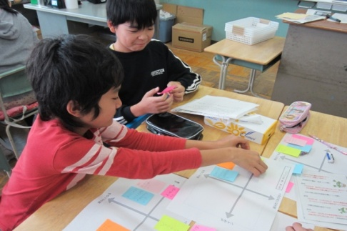  ５ グループで代表者を選び、全体発表をする。  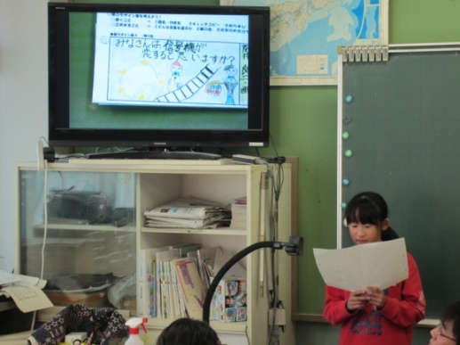  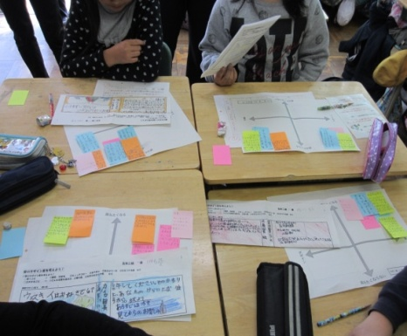  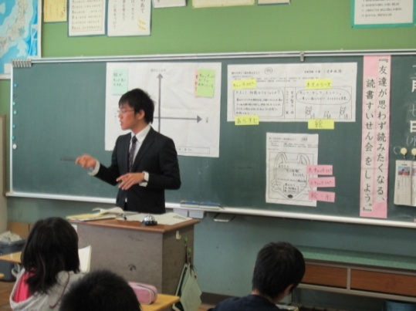  ６ 発表の振り返りを行う。 | 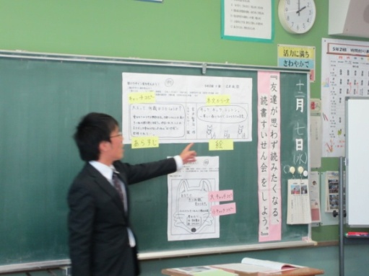  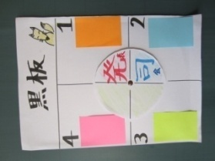  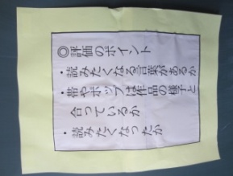  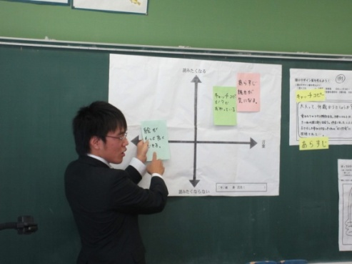  課題②  児童が付箋紙とマトリクスを評価の道具として使いこなせるよう、事前に練習する機会を多く設けたい。  Ｔ：絵の工夫はどの位置になるかな？  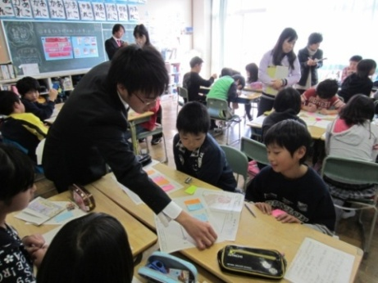  Ｃ：デザインの矢印側。もう少し上かな。  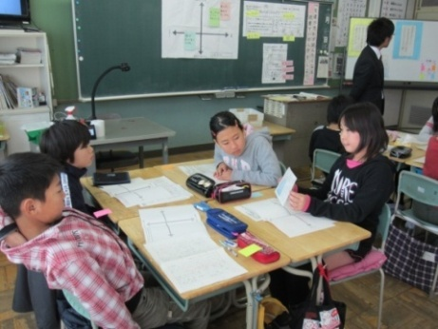  課題③  評価の理由を自分の言葉で伝えることができるようにしたい。 | ・帯・ポップの「読みたくなる工夫」に  ついて、範例を使って確認する。  課題①  既習の「読みたくなる工夫」について、範例をもとに再確認し、単元としてのつながりを意識させたい。  ・活動の見通しが持てるようにする。  ○発表・評価のポイントや、下書き発表  の進行を視覚的にわかりやすく提示す  る。  ・範例を使い、児童と一緒に学習活動を  確認していく。  ・付箋を貼る際は、評価の理由を明確に  するよう指導する。  ○活動をスムーズに進行するために、必  要な道具はまとめて配る。  ○司会用のカードを用意しておく。  ○時間の区切りは、ベルを使って知らせ  る。  ○机間指導では、教師も評価することで、  観点や工夫を班で共有させる。  ・友達の帯やポップの工夫を見つけ、自  分の言葉で相手に伝える。  ◇友達の発表を聞き、工夫しているとこ  ろを見つけようとしている。  （国語への関心・意欲・態度）  ・班の中でワークシートを比較させる。  課題④  代表者を児童の話し合いではなく教師が選び、モデルの共有化を教師主導で行うべきだった。  ・書画カメラを使い、下書きを見せなが  ら発表させる。  ・友達の評価や「読みたくなる工夫」を  参考にして、次時以降は清書を行って  いくことを伝える。  課題⑤  代表者の発表から、本時の始めに確認した「読みたくなる工夫」がなされていることを理解させたい。

○指導講評 指導者 深谷市立岡部西小学校長 石川 浩 先生

・授業者の演出力、きれいな黒板、用意された道具など → 児童がわくわくするような工夫がされていた。
・ポップについて、帯紙作りに比べ表現の幅が限られる分だけ難しくなる。何を残すのか、何を伝えたいのかを
明確にさせる指導が必要。帯紙とポップのどちらを作らせるかは、個々の児童の能力にあった選択をさせる。
・グループでの代表者の選出方法について。やる気があれば誰でもよい場合、内容が優れている場合など、状況
や教師の意図によって様々である。本時では、教師が意図的に指名し、全体で共有化する方が有効であった。
・付箋紙を活用したことについては、メリットも多くあるが、本時では児童が使いこなせていなかった。
習熟している状態で使うと、より一層の効果が得られた。
・ねらい、目標を明確にし、見通しをもたせることが重要。
・言語活動を充実させるために、単元を貫く大きな流れ、手立てとして言語活動を組織する必要がある。
①指導事項を見極める（何を身につけさせるのか） ②ふさわしい言語活動を考える
③課題を設定する（解決の過程として言語活動があるように留意）④思考や判断を促す発問や指示を考える

